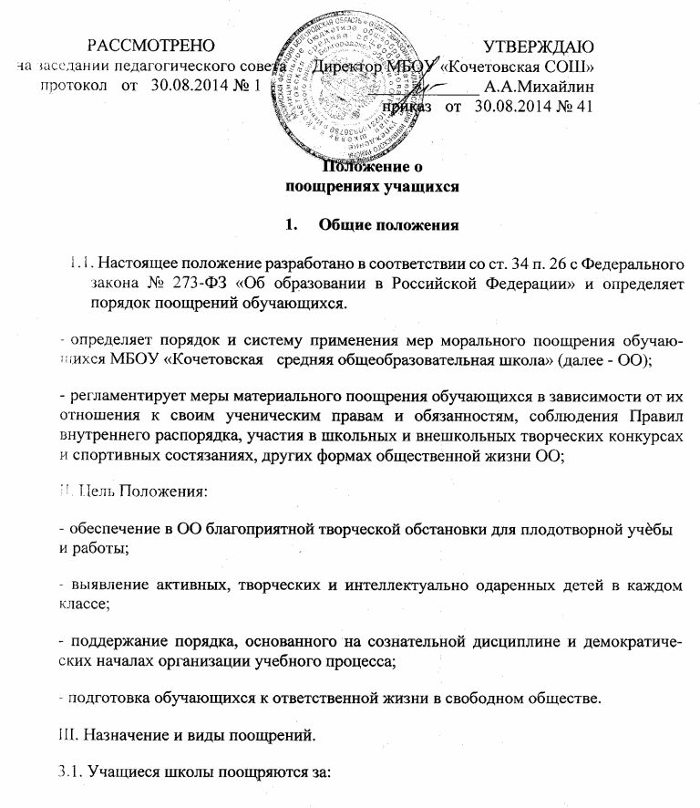

- успехи в учебной, физкультурной, спортивной, научной, научно-технической,
творческой, экспериментальной и инновационной деятельности;
- участие и победу в учебных, творческих конкурсах, олимпиадах, спортивных состязаниях, мероприятиях;
- поднятие престижа школы на международных, всероссийских, региональных, муниципальных олимпиадах, конкурах, турнирах, фестивалях, конференциях;
- общественно-полезную деятельность и добровольный труд на благо школы и социума;
- благородные поступки.
3.2. Школа применяет следующие виды поощрений:
3.2.1. награждение похвальной грамотой «За отличные успехи в учении» обучаю
щихся 2-8, 10 классов при следующем условии: четвертные (полугодовые), годовые
отметки «5» (отлично) по всем предметам учебного плана за текущий учебный год;
3.2.2. награждение грамотой «За активное участие в жизни школы»;
3.2.3. награждение грамотой «За участие в исследовательской деятельности»;
- награждение грамотой «За спортивные достижения».
- занесение портрета обучающегося на стенд «Гордость школы»;
- ходатайство о поощрении обучающегося в выше стоящие органы.
IV. Выдвижение
4.1. Для награждения похвальной грамотой «За отличные успехи в учении», грамотами «За активное участие в жизни школы», «За участие в исследовательской деятельности», «За спортивные достижения» принимает решение Педагогический совет, директор школы закрепляет решение Педагогического совета в приказе.
V.Принципы применения поощрений.
5.1.Применение мер поощрения, установленных в ОО, основано на следующих принципах:
- единства требований и равенства условий применения поощрений для всех
обучающихся;
- широкой гласности;
- поощрения исключительно за личные заслуги и достижения;
- стимулирования эффективности и качества деятельности;
- взаимосвязи системы морального и материального поощрения.
VI. Бланки наградных документов.
6.1. Похвальная грамота «За отличные успехи в учении», грамоты «За активное участие в жизни школы», «За участие в исследовательской деятельности», «За спортивные достижения» оформляется на бланках школьного образца, его выдача фиксируется в книге учѐта поощрений.

